Maine incepe Festivalul Berii
Din 13 Mai 2009 | Numar vizualizari: 4

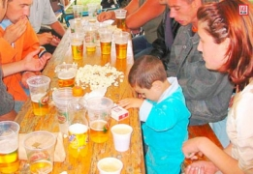
Circulatia rutiera pe b-dul Chimiei, pe tronsonul cuprins intre Iulius Mall si intersectia cu strada Parcului, a fost blocata, intrucat in acest loc se va desfasura, in perioada 14 – 17 mai, Festivalul Berii.
si monteze corturile. Urmeaza sa realizam racordurile la reteaua electrica", a spus Mihai Chirica, directorul tehnic al Primariei.

El a precizat ca pe tronsonul cuprins intre Sala Sporturilor din Gradinari si pod Metalurgie va fi permis accesul auto, pe ambele sensuri de mers, dar numai riveranilor de pe strada Parcului.

